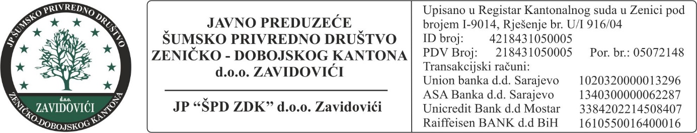

OBRAZAC PRIJAVE NA JAVNI OGLAS

Na osnovu Javnog oglasa za prijem u radni odnos na neodređeno i određeno vrijeme broj:03-5884-1/ 21 od 09.12.2021.godine

Kandidat _____________________________________ iz ___________________________________
/ ime i prezime / / mjesto prebivališta /

prijavljujem se za sljedeća radna mjesta:

Redni broj-  po prioritetu kandidata | Redni broj radnog mjesta iz oglasa | Naziv radnog mjesta | Poslovna jednica/  Služba | Neodređeno / određeno  ( upisati naznaku za koju vrstu radnog odnosa se kandidat prijavljuje)

Prilog: ( Nabrojati dokumentaciju koju prilažete uz prijavu )
1.__________________________________________________________________________
2.__________________________________________________________________________
3.__________________________________________________________________________
4.__________________________________________________________________________
5.__________________________________________________________________________
6.__________________________________________________________________________
7.__________________________________________________________________________
8.__________________________________________________________________________

NAPOMENA:
Ova prijava se odnosi istovremeno i na radna mjesta na neodređeno vrijeme i na radna mjesta na određeno vrijeme.
Redoslijed radnih mjesta navesti po vlastitom izboru, obzirom da će se u slučaju ispunjavanja uslova na više radnih mjesta , rangiranje i odluka o prijemu u radni odnos donositi na osnovu prioriteta navedenih u prijavi, čime se isključuje obaveza rangiranja za ostala radna mjesta iz prijave.

IZJAVA
Ukoliko po listi uspješnih kandidata budem ispunjavao /ispunjavala uslove za prijem u radni odnos saglasan / saglasna sam da se odluka o mom prijemu donese shodno redoslijedu prioriteta koje sam lično naveo u ovoj prijavi.

Datum: ______ / 2021. godine
Podnosilac prijave
______________________

